Министерство науки и высшего образования Российской Федерации Федеральное государственное автономное образовательное учреждение высшего образования
«МОСКОВСКИЙ ПОЛИТЕХНИЧЕСКИЙ УНИВЕРСИТЕТ»
(МОСКОВСКИЙ ПОЛИТЕХ)

Факультет информационных технологий
Кафедра Инфокогнитивные технологии
09.03.01 «Информатика и вычислительная техника»
Образовательная программа (профиль) «Веб-технологии»

Лабораторная работа №3
По курсу Основы программирования
«Организация циклов»

Выполнил: Романов Александр Дмитриевич
Группа: 241-321
Проверил: Красникова Ирина Николаевна

МОСКВА 2024
Лабораторная работа № 3: «Организация циклов»
Цель работы
Получить практический навык в использовании базовых конструкций структурного программирования – операторов цикла. Работа составлена из двух заданий.
Постановка задачи
Для десяти выстрелов, координаты которых задаются генератором случайных чисел, вывести текстовое сообщение о попадании в мишень ( см. лабораторная работа № 2, задание 2).
Теоретическое введение
Для решения задачи использована программа, подготовленная в лабораторной работе №2, задание 1 и оператор цикла с последующим условием:

<Начальное значение>

while <условие>:

<инструкции>

<приращение>

[else:

<блок, выполняемый, если не использовался break>

]
Для формирования координат точки используется модель генератора случайных чисел, который подключается инструкцией:
import random
или
from random import*
Для формирования случайного числа воспользуемся функцией
randint()
Описание входных и выходных данных
Входные данные поступают с клавиатуры, а выходные – выводятся на монитор для просмотра. Входные и выходные данные имеют тип real.
Описание алгоритма
1. Импорт библиотеки
2. Ввод радиуса
3. Получение случайных x и y
4. Рассчёт попадания точки в зону
5. Повторить пункты 3-4 ещё 9 раз
6. Вывести таблицу с результатами
Описание программы
Программа написана на алгоритмическом языке Python 3.12, реализована в среде ОС Windows 10 и состоит из частей, отвечающих за ввод данных, вычисление и представление данных на экране монитора.
Листинг программы

#Импорт функции генерации случайных чисел

from random import randint

#Ввод данных

R = float(input("Введите радиус: "))

#Оформление + первая строка

space = "+------------------+"

print(space)

print("| R =", R)

print(space)

#Повторени 10 выстрелов

for _ in range(10):

#Случайный выбор x и y

x = randint(int(-1400000*R),int(1400000*R))/1000000

y = randint(int(-1400000*R),int(1400000*R))/1000000

print("| x =", x)

print("| y =", y)

#Условие по области

if ((x**2 + y**2 <= R**2) and ((x > 0) == (y > 0))) or ((x > 0) != (y > 0) and\

(x <= R and x >= -R and y <= R and y >= -R)):

print("| Попадает")

else:

print("| Не попадает")

print(space)
Результат тестирования программы.
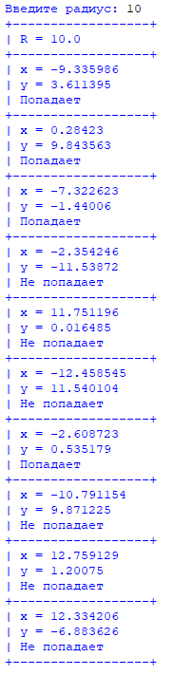
Схема алгоритма
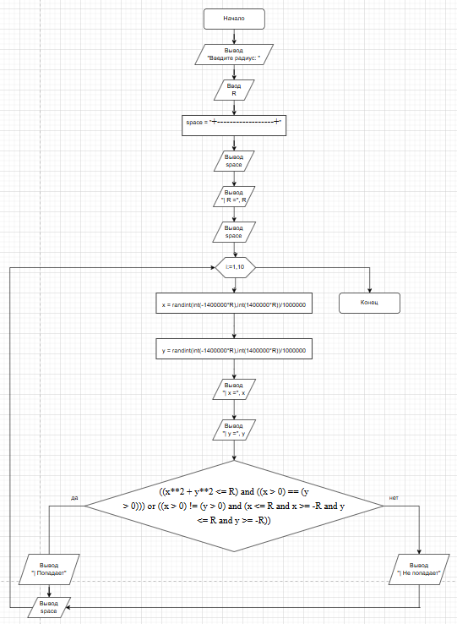

Список литературы
1. Банкрашков, А.В. Программирование для детей на языке Python / А.В. Банкрашков. - М.: АСТ, 2018. - 288 c.
2. Бриггс, Джейсон Python для детей. Самоучитель по программированию / Джейсон Бриггс. - Москва: Огни, 2013. - 177 c.
3. Бэрри, Пол Изучаем программирование на Python / Пол Бэрри. - М.: Эксмо, 2016. - 332 c.
4. Васильев, А. Н. Python на примерах. Практический курс по программированию / А.Н. Васильев. - М.: Наука и техника, 2016. - 432 c.
5. Вордерман, К. Программирование на Python. Иллюстрированное руководство для детей / К. Вордерман, К. Стили, К. Квигли. - М.: Манн, Иванов и Фербер, 2017. - 346 c.
6. Гуриков, С.Р. Основы алгоритмизации и программирования на Python.
7. Учебное пособие. Гриф МО РФ / С.Р. Гуриков. - М.: Инфра-М, Форум, 2018. - 707 c.
8. Златопольский, Д. М. Основы программирования на языке Python / Д.М. Златопольский. - М.: ДМК Пресс, 2017. - 277 c.
9. Лутц, М. Программирование на Python. Т. 1 / М. Лутц. - М.: Символ, 2016. - 992 c.
10. Лутц, М. Программирование на Python. Т. 2 / М. Лутц. - М.: Символ, 2016. - 992 c.
11. МакГрат, М. Программирование на Python для начинающих / М. МакГрат. - М.: Эксмо, 2015. - 192 c.
12. Мэтиз, Э. Изучаем Python. Программирование игр, визуализация данных, веб-приложения / Э. Мэтиз. - СПб.: Питер, 2017. - 320 c.
13. Саммерфилд, М. Программирование на Python 3. Подробное руководство / М. Саммерфилд. - М.: Символ, 2016. - 608 c.
14. Эльканова Л.М. Программирование на языке высокого уровня Python. Учебно-методическое пособие / Эльканова Л.М., Шавтикова Л.М. - КЧГТА, 2018. 76 c.
15. Эрик, Мэтиз Изучаем Python. Программирование игр, визуализация данных, веб-приложения / Мэтиз Эрик. - М.: Питер, 2017. - 551 c.
16. Эрик, Мэтиз Изучаем Python. Программирование игр, визуализация данных, веб-приложения / Мэтиз Эрик. - М.: Питер, 2018. - 760 c.

